BPJEPS APT
Session 2021 – 2022 (12 mois)

Brevet Professionnel de la Jeunesse, de l’Education Populaire et du Sport
Activités Physiques pour Tous

- QU’EST-CE QUE LE BPJEPS ?……………………………………………………........ | 2
- LA SPECIALITE APT……………………………………………………………………. | 2
- MODALITES D’ENTREE………………………………………………………………….. | 2
- LIEU,DUREE, RYTHME D’ALTERNANCE, FINANCEMENT ET CONTACT………. | 3
- CONTENU DE LA FORMATION…………………………………………………………. | 3
- LES TESTS D’EXIGENCES PREALABLES…………………………………………… | 5
- LES TESTS DE SELECTION DE L’ORGANISME DE FORMATION……………….. | 9
- ANNEXE : DOSSIER D’INSCRIPTION SESSION 2021 – 2022……………………... | 11

- Qu’est-ce que le BPJEPS ?

Le diplôme du BPJEPS atteste de la possession des compétences professionnelles indispensables à l’exercice du métier d’animateur, de moniteur, d’éducateur sportif.
Les lieux d’exercice d’activités sont divers et variés : association, club sportif, entreprise, collectivité territoriale, établissement accueillant des personnes âgées…

Les publics : Enfants, adultes et séniors actifs

C’est un diplôme de niveau 4 c’est-à-dire qu’il marque un équivalent à celui du Brevet Professionnel (BP), du Brevet Technicien (BT), du Baccalauréat général, professionnel ou technologique.

- La MENTION APT

La mention APT permet de devenir éducateur sportif des activités physiques pour tous au sein de structures privées ou associatives (clubs, service des sports etc…)

Cette mention permet de rentrer dans le métier d’éducateur sportif polyvalent. Vous serez en capacité d’encadrer une multitude d’activités physiques sur un niveau initiation.

- Modalités d’entrée

- Avoir plus de 18 ans
- Être titulaire du PSC1 (Prévention et secours civique niveau 1) ou équivalent (SST en cours de validité)
- Présenter un certificat médical de non contre-indication de la pratique des « activités physiques pour tous » datant de moins d’un an à la date de l’entrée en formation (modèle en annexe)
- Satisfaire aux tests d’exigences préalables (TEP)
- Satisfaire aux tests de sélection de l’organisme de formation du 6 septembre 2021 (Learn&Fit)
- Retourner le dossier complet* avant le 31/07/2021 pour les Tests de sélection
* Dossier en annexe

- LIEU, DUREE, RYTHME D’ALTERNANCE, financement et contact

La formation se déroulera à :
- Genae Ecully, 1 avenue du bon pasteur, 69130 Ecully.

Durée
La formation dure 12 mois du 06 septembre 2021 au 28 octobre 2022. Le rythme d’alternance est de 2 jours par semaine en organisme de formation (lundi et mardi) et le reste du temps en structure d’accueil. (sous réserve de l’évolution de la crise sanitaire actuelle)

Financement
De nombreuses aides et contrats existent pour financer votre formation, contactez-nous pour plus d’informations ou pour obtenir un devis.

Contact
- Responsable de Formation : Loïc DISCHAMPS-PERRIER
- Mail : loic.dischamps@genaeclub.com
- Tel : 06-21-62-49-40
- Site web : https://www.learnandfit.com/

- CONTENU DE FORMATION

Les activités conduites par les personnes titulaires du BPJEPS APT sont organisées autour de 4 Unités de Compétences et vise :

- Le développement et le maintien des capacités physiques individuelles dans un objectif de santé, et de bien-être,
- La découverte, la sensibilisation et l’initiation en sécurité à des activités physiques ou sportives, diversifiées pour tous les publics,
- L’éducation à la citoyenneté,
- Le respect de l’environnement dans une démarche de développement durable.

Pour valider son diplôme, le stagiaire BPJEPS APT devra mettre en avant l’acquisition de ses compétences en validant les 4 Unités Capitalisables (UC) :

UC1 : Encadrer tout public dans tout lieu et toute structure
- Communiquer dans les situations de la vie professionnelle
- Prendre en compte les caractéristiques des publics dans leurs environnements dans une démarche d’éducation de citoyenneté
- Contribuer au fonctionnement de la structure

UC2 : Mettre en œuvre un projet d’animation s’inscrivant dans le projet de la structure
- Concevoir, conduire et évaluer un projet d’animation

UC 3 : Concevoir une séance, un cycle d’animation ou d’apprentissage dans le champ des APT
- Concevoir, conduire et évaluer la séance, le cycle d’animation ou d’apprentissage

UC 4 : Mobiliser les techniques de la mention des « Activités Physiques pour Tous » pour mettre en œuvre une séance ou un cycle d’apprentissage.
- Conduire une séance ou un cycle en utilisant des techniques
- Maîtriser et faire appliquer les règlements
- Garantir les conditions de pratique en sécurité

- LES TESTS D’EXIGENCES PREALABLES

- Vous devez vous inscrire directement auprès du CREPS, sur leur site :
https://tep-region.creps-rhonealpes.sports.gouv.fr/activites-physiques-pour-tous
Les exigences préalables ont pour but de vérifier les capacités du candidat à suivre le cursus de formation et lui permettre d’accéder à la spécialité « APT » du brevet professionnel de la jeunesse, de l’éducation populaire et du sport.
L’attestation liée aux exigences préalables d’entrée en formation de la mention « APT » est délivrée par un expert désigné par le directeur régional de la jeunesse, des sports et de la vie associative, et présent à l’occasion des épreuves mises en œuvre.
Les tests liés aux exigences préalables avant l’entrée en formation : ces tests régis comme dit précédemment sont donc harmonisés pour l’ensemble des organismes de formation portant des habilitations en BP JEPS APT.

- Tests techniques d’entrée en formation pour l’option « Cours Collectifs » :

- Epreuve n° 1 : Test navette « Luc Léger » : palier 6 (réalisé) pour les femmes et palier 8 (réalisé) pour les hommes.
Ce test a pour objectif de vérifier la capacité physique. Le test « Luc Léger » est un test progressif qui consiste à courir d’une ligne à l’autre, séparées de 20 mètres, selon le rythme indiqué par des « Bips ». Les candidats se placent derrière une ligne « A » matérialisée au sol et délimitée par des plots. Au signal de la bande sonore, les candidats doivent se diriger vers la ligne « B » également matérialisée au sol et par des plots à chaque extrémité.
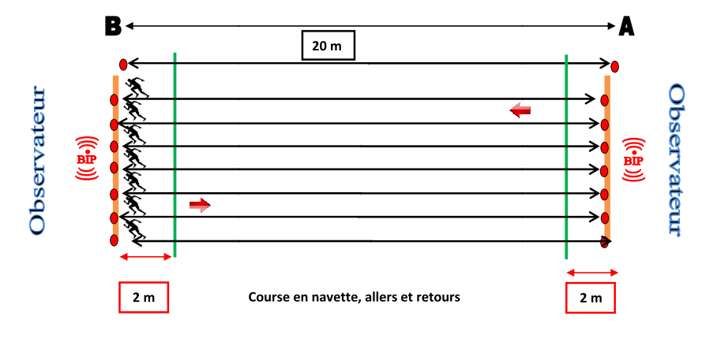
- Epreuve n° 2 : test d’habileté motrice

Ce test consiste en l’enchaînement de 22 ateliers, dans un temps strictement inférieur (pénalités comprises) à 1 minute 46 pour les hommes et 2 minutes 06 pour les femmes.
Des bonifications sont accordées pour les candidats âgés :
- De 40 à 40 ans : temps strictement inférieur (pénalités comprises) à 1 minute 51 pour les hommes et 2 minutes 11 pour les femmes
- A partir de 51 ans : temps strictement inférieur (pénalités comprises) à 1 minute 56 pour les hommes et 2 minutes 16 pour les femmes.
Toute erreur dans le parcours entraîne 5 secondes de pénalité conformément à la liste ci-dessous :

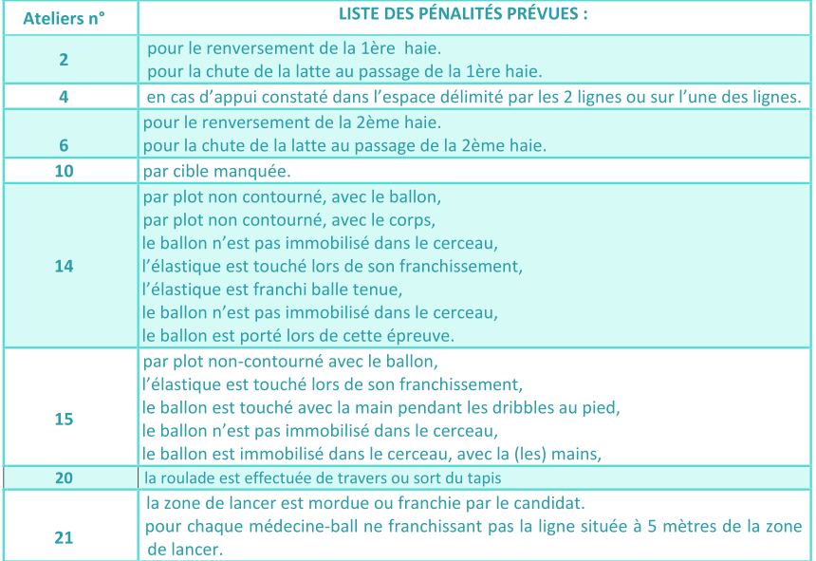

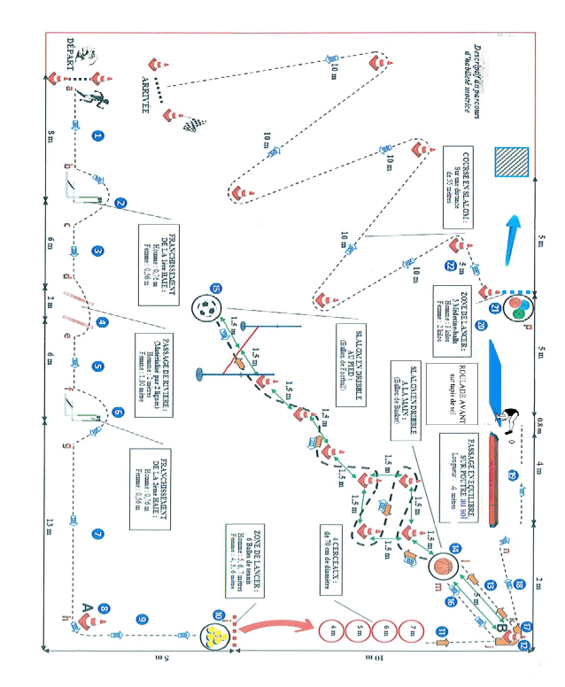

- LES TESTS DE SELECTION DE L’ORGANISME DE FORMATION

Pour valider l’entrée définitive du candidat en formation, des tests de sélection seront organisés par l’organisme de formation le 6 Septembre 2021 à Genae Ecully, 1 Avenue du Bon Pasteur, 69130 Écully. (sous réserve de l’évolution de la crise sanitaire actuelle)
- Les modalités
Les candidats seront informés par oral et par écrit sur la nature des épreuves et les modalités d’évaluation dès les premiers contacts et lors la validation de leur dossier d’inscription. La capacité d’accueil de jeunes à pouvoir rentrer en formation sera limitée à 20 stagiaires. Seuls les candidats titulaires des TEP pourront accéder aux tests de sélection.
Dans le cas où le nombre de candidats retenus aux tests de sélection serait supérieur au nombre de places disponibles, la priorité d’entrée en formation se fera selon l’ordre des critères ci-dessous :
- Être titulaire ou avoir une promesse de contrat de travail en alternance ou un financement ainsi qu’une structure d’accueil.
- Obtention des meilleures annotations entre les candidats dans les épreuves ci-dessous :

- Les épreuves
Dans la réalisation des épreuves, plusieurs éléments ont été pris en compte :
- La dimension scolaire : l’épreuve écrite permet de voir la faculté à rédiger mais aussi la capacité à rester concentré en salle durant deux heures.
- La dimension sportive : être capable de réaliser à plusieurs (notion de collaboration) une performance collective dans une pratique de pleine nature et dans une pratique d’opposition

Un écrit de 1h :
Pour justifier de la capacité des candidats à synthétiser une pensée : les candidats auront 1h pour lire un document en relation avec l’actualité sportive du moment et en synthétiser les idées forces.
Cette épreuve doit nous permettre de vérifier les compétences rédactionnelles des candidats ainsi que leur capacité d’analyse.

L’objectif n’est pas de mettre en difficulté le stagiaire, mais d’évaluer sa capacité d’analyse et de synthèse. Cet écrit sera sous la forme d’une analyse de texte ou d’une synthèse. Cela permet aussi de voir leur capacité de concentration sur une durée d’évaluation théorique.

Les compétences à évaluer :
- Capacité à s’exprimer par écrit : construction de phrases
- Capacité à rédiger sans faute d’orthographe
- Capacité à utiliser un vocabulaire adapté
- Capacité à retranscrire les idées principales par écrit : compréhension du texte

Un entretien individuel de motivation et de recrutement : durée 10 minutes
Cet entretien vise à identifier les motivations qui amènent le stagiaire à vouloir entrer dans cette formation. Les critères retenus pour l’évaluation :
- Présentation du projet professionnel.
- Prise de recul sur sa personnalité : pourquoi le métier d’éducateur sportif ? pourquoi pas toi ? pose-moi une question.

Une épreuve de pratique des APEN : Course d’orientation. Coefficient 2, durée 1h30

Cette épreuve s’organise en trois temps au parc de Parilly :

Un temps d’initiation bref, sur les rudiments de la CO : 15 minutes

Un temps de pratique par groupe de 3 personnes minimum : 1h

Un temps individuel de retranscription, formalisation de la séance vécue : 15 minutes

Une épreuve de jeux d’opposition : lutte

Cette épreuve s’organise en trois temps dans la salle zen du club de Genae Bron:

Un temps de pratique face à face individuel en auto arbitrage

Un temps de pratique face à face individuel avec un arbitre

Un temps de pratique collective

ANNEXE

DOSSIER D’INSCRIPTION

Session BPJEPS APT du 13/09/2021 au 28/10/2022

Direction régionale et départementale de la jeunesse, des sports et de la cohésion sociale Auvergne-Rhône-Alpes |  | DOSSIER CANDIDAT  B.P.J.E.P.S APT |  | Photographie  (à coller)
DOSSIER A RETOURNER COMPLET PAR MAIL : loic.dischamps@genaeclub.com

Je soussigné(e) NOM : …………………………………………….. Prénom : ….
NOM d’USAGE: ............................................................. Nat. : .................................................. Sexe : …………
Date et lieu de naissance : ………………………………………………………….………………….. Dép. de naissance : ……………..
Adresse permanente : ………..………………………………………………………………………………………………………………………….
Tél : …………………………………………………….. Courriel : …………………………………………………………………………………….

Sollicite
- MON INSCRIPTION A LA FORMATION BPJEPS "mention" APT - Pièces à renvoyer avant le 31/07/2021
- La présente demande d'inscription complétée d’une photographie
- Une photocopie d’une pièce d’identité en cours de validité (carte nationale d'identité, livret de famille, passeport, extrait d'acte de naissance)
- Présenter un certificat médical de non contre-indication de la pratique des « activités physiques pour tous » datant de moins d’un an à la date de l’entrée en formation
- Une photocopie du P.S.C. 1 (ou A.F.P.S. – B.N.S. – S.S.T.)
- Les copies de l’attestation de recensement et du certificat individuel de participation à la journée défense et citoyenneté
- La ou les attestations justifiant de la satisfaction aux exigences préalables
- Les pièces justifiant des dispenses et équivalences de droit
- Un virement de 50€ de frais d’inscription à la formation (RIB en p15)
Fait à ………………….………………………...le……………………………………………….
Signature du candidat

Cadre réservé à l’Organisme de Formation
Dossier d’inscription aux TEP  Pièces vérifiées et dossier certifié complet  OUI NON  Fait à ……....................…... le…………..………… | Dossier d’inscription à la formation  Pièces vérifiées et dossier certifié complet  OUI NON  Fait à ……....................…... le…………..…………

CERTIFICAT MÉDICAL

Je soussigné(e)
Docteur en Médecine,
certifie avoir examiné ce jour,
Mme - Melle - M.
et avoir constaté que l’intéressé(e) ne présente pas de contre-indication à la pratique et à l’encadrement des ACTIVITES PHYSIQUES POUR TOUS.

Fait à ................................,
le ......................................

Signature et cachet obligatoire :

